Küberit Dehnfugenprofile 300S

Küberit Profile Systems

Eigenschaften

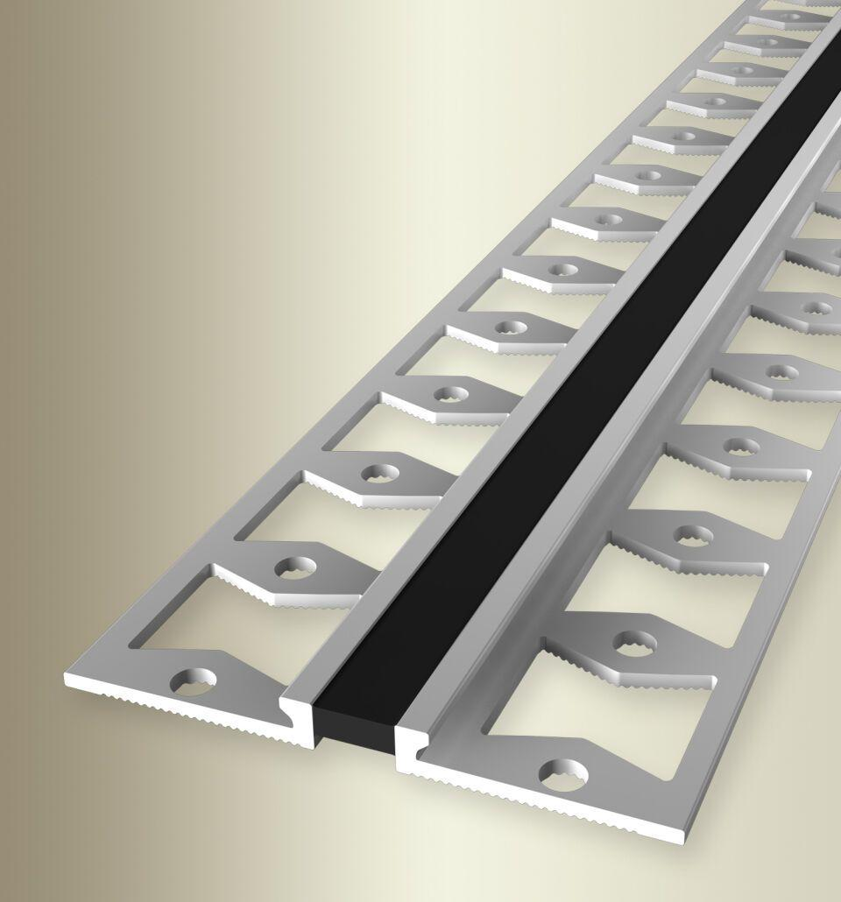

Farbton

grau, schwarz, silber

Oberfläche

eloxiert

Profilart

Dehnungsfugenprofil

Werkstoff

Aluminium

Breite (mm)

48,00

Höhe (mm)

4,00

Länge (mm)

2.500,00

Befestigung

kleben

Brandverhalten

A1

Farbtonbezeichnung Hersteller

F4+S20 silber / schwarz, F4+S10 silber / grau